Ex. n° 2 :
"Dosage d'une solution d'acide chlorhydrique concentrée"
(d'après Bac S - Afrique - juin 2003)

Dans le laboratoire d'un lycée, on dispose d'un flacon d'une solution d'acide chlorhydrique concentrée où est notée sur l'étiquette l'indication suivante :
33% minimum en masse d'acide chlorhydrique
On appellera cette solution S₀ .
On veut connaître la concentration molaire C₀ de cette solution.

Première étape :
On dilue 1000 fois la solution S₀ . On obtient alors une solution S₁ de concentration C₁ .

Deuxième étape :
On prélève précisément un volume V₁ =100,0 mL de solution S₁ .
On dose par conductimétrie la solution S₁ par une solution titrante d'hydroxyde de sodium de concentration C_{B} = 1,00×10^{–1} mol.L^{–1}. La représentation graphique de la conductance de la solution en fonction du volume V de solution titrante versé est donnée dans l'annexe (document n° l).

1. On ajoute la solution d’hydroxyde de sodium pour doser la solution S₁ .
Écrire l'équation de la réaction acido-basique.

2. Déterminer graphiquement, sur le document n° l de l'annexe, le volume versé V_{E} à l'équivalence.

3. À l'équivalence, écrire la relation existant entre C₁ , C_{B} , V_{E} et V₁ et calculer la concentration molaire C₁ de la solution d'acide chlorhydrique diluée S₁ .

4. En déduire la concentration molaire C₀ de la solution d'acide chlorhydrique concentrée S₀ .

5. Calculer la masse m₀ d'acide chlorhydrique HCl dissous dans un litre de solution.
On donne la masse molaire de l'acide chlorhydrique M(HCl) = 36,5 g.mol^{–1}

La solution S₀ a une masse volumique ρ₀ = 1160 g.L^{–1}
Le pourcentage massique de la solution S₀ représente la masse d’acide chlorhydrique dissous dans 100 g de solution.

6. Quelle est la masse m d'un litre de solution S₀ ?

7. Calculer le pourcentage massique de la solution S₀ . L'indication de l'étiquette du flacon de solution d'acide chlorhydrique concentrée est-elle correcte ?

Une simulation du dosage par suivi pH-métrique de la solution S₁ est donnée dans l'annexe (document n°2).

8. a) Sur le document n°2, indiquer la zone de virage du vert de bromocrésol.
b) Si on effectuait un titrage colorimétrique pour le dosage de la solution S₁ :
- décrire le changement de couleur observé si on utilisait le vert de bromocrésol comme indicateur
coloré
- parmi les indicateurs colorés du tableau, y en a-t-il un qui serait mieux adapté pour repérer l'équivalence du dosage que le vert de bromocrésol ? Justifier.

Données :

Indicateur coloré | Couleur de la forme acide | Zone de virage | Couleur de la forme basique
Héliantine | jaune orangé | 3,1 – 4,4 | rouge
Vert de bromocrésol | jaune | 3,8 – 5,4 | bleu
Bleu de bromothymol | jaune | 6,0 – 7,6 | bleu
Phénolphtaléine | incolore | 8,2 – 10,0 | fuschia

Annexe :

Document n° 1 : Dosage de la solution diluée d'acide chlorhydrique S₁ par conductimétrie

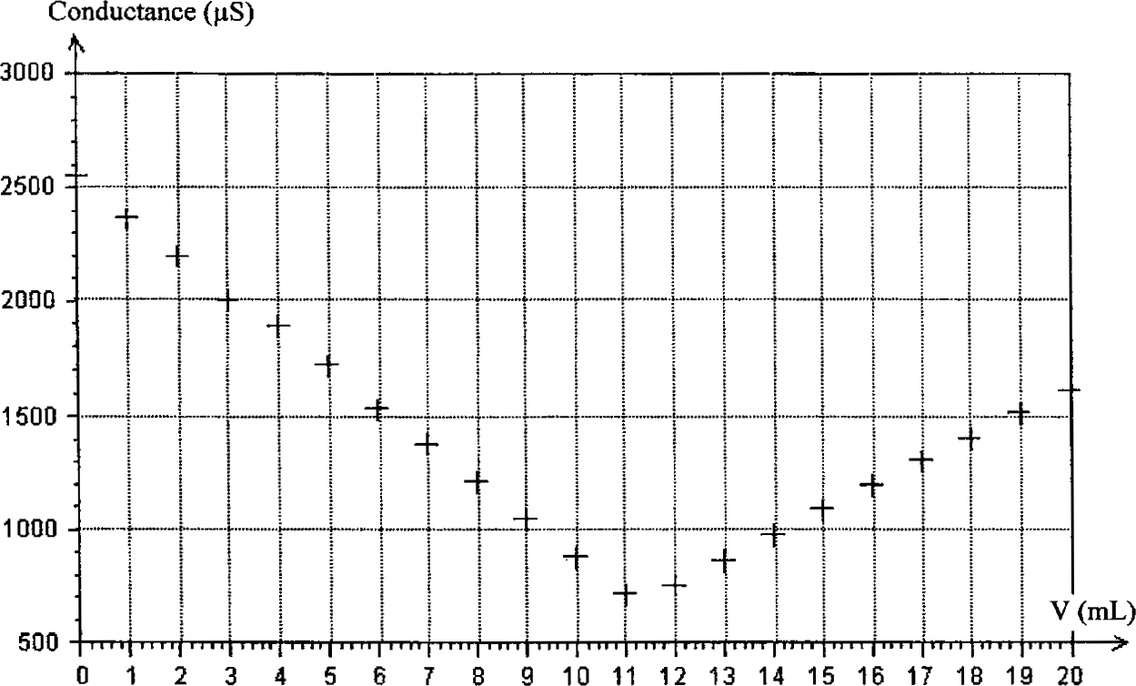

Document n° 2 : Simulation du dosage de la solution diluée d'acide chlorhydrique S₁ par pH-métrie

